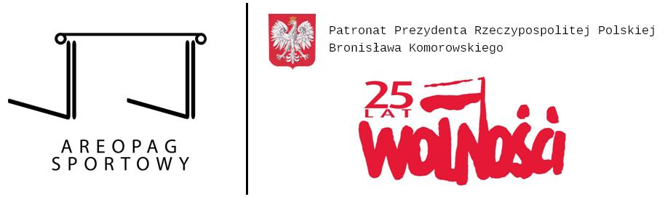

AREOPAG SPORTOWY 2014
organizowany pod Patronatem Prezydenta Rzeczypospolitej Polskiej
Bronisława Komorowskiego „25 lat Wolności”

29 października 2014 roku w auli LXIV Liceum Ogólnokształcącego im. Stanisława Ignacego Witkiewicza w Warszawie odbyła się pierwsza edycja Areopagu Sportowego, organizowanego pod Patronatem Prezydenta RP Bronisława Komorowskiego w ramach akcji „25 lat Wolności”. Wydarzenie miało charakter dyskusji na tematy sportowe w kontekście społecznym, ekonomicznym, gospodarczym i politycznym na poziomie szkół ponadgimnazjalnych. Tematem głównym pierwszego „AS” było zagadnienie związane z ideą organizacji igrzysk olimpijskich w XXI wieku, natomiast tematem pobocznym całego wydarzenia była kwestia niepowodzenia kandydatury Krakowa do organizacji zimowych igrzysk olimpijskich w 2022 roku. Zatem młodzież, interesująca się sprawami wymagającymi odpowiedniej refleksji, miała szansę wykazać swoją wiedzą i znajomością tematu.
mgr Beata Zdanowicz-Garnuszek, Dyrektor LO im. Witkiewicza, przemówiła tuż przed otwarciem Areopagu
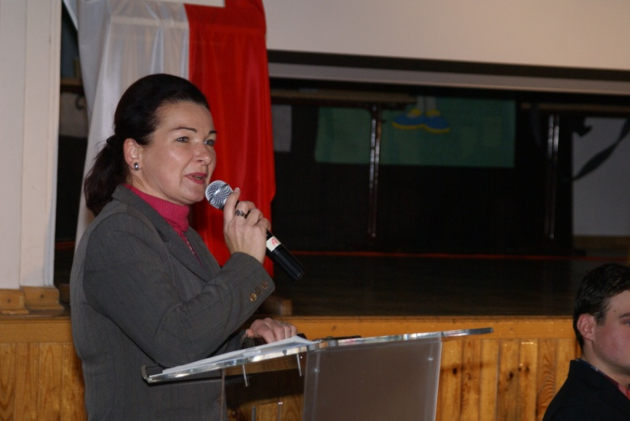
Około godziny 11:00 na forum Areopagu Sportowego przemówiła mgr Beata Zdanowicz-Garnuszek, Dyrektor LXIV Liceum Ogólnokształcącego im. Stanisława Ignacego Witkiewicza w Warszawie, gospodarza wydarzenia. Pani Dyrektor przywitała wszystkich Gości Specjalnych oraz Dyskutantów Areopagu, a także licznie zgromadzoną widownię. Następnie z uczestnikami „AS” przywitał się Hubert Taładaj, Prezes Biura Organizacyjnego Areopagu Sportowego i jednocześnie jego pomysłodawca. W swoim krótkim przemówieniu Prezes Areopagu podkreślił wagę organizacji tej dyskusji dla dialogu sportowego, a także dla samej idei wolności, opierając się na wydarzeniach w Polsce sprzed 25 lat. Po krótkim „orędziu”, Hubert Taładaj oficjalnie otworzył panel dyskusyjny pierwszej edycji Areopagu Sportowego.

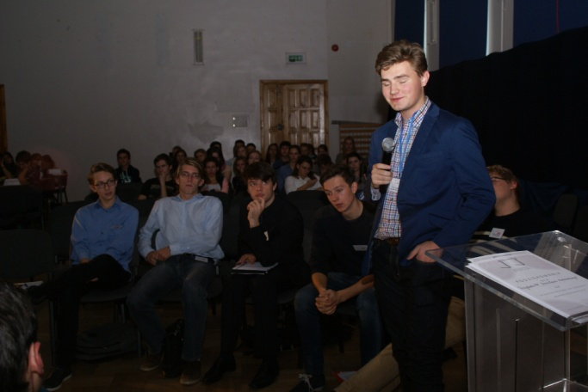
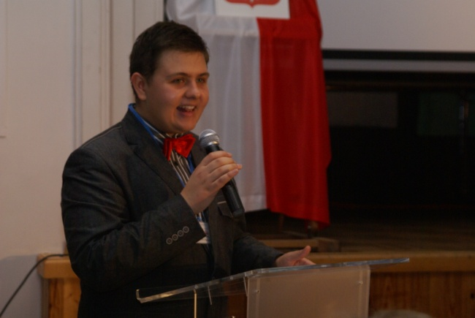
Całe wydarzenie trwało ponad pięć godzin i było podzielone na trzy części - Rozgrzewkę, Batalię i Dogrywkę. Gośćmi Specjalnymi Areopagu Sportowego byli dziennikarze młodego pokolenia - Paweł Skorb i Mikołaj Smoląg z serwisu internetowego SKOKInews.com oraz Dominik Owczarek i Artur Stachyra z Warszawskiej Gazety Licealnej „W ogóle”. W pierwszej rundzie polemiki uczestnicy „AS” dyskutowali na temat nieudanej walki Krakowa o ZIO 2022 pod względem sportowym, ekonomicznym oraz społecznym. Bardzo ważnym momentem Rozgrzewki była prelekcja w wykonaniu członka zwyczajnego Polskiego Towarzystwa Ekonomicznego oraz wielokrotnego laureata olimpiad w dziedzinie ekonomii i przedsiębiorczości, Marcina Wrońskiego, który skupił swoją uwagę na wydatkach związanych z organizacją igrzysk na przestrzeni lat. Niektóre dane statystyczne i finansowe zadziwiły niejednego Dyskutanta Areopagu, co wpłynęło na przebieg dalszej dyskusji. W pierwszej części najwięcej miejsca poświęcono właśnie kwestiom gospodarczo-społecznym ściśle korelującymi z zagadnieniami igrzysk olimpijskich. Uczestnicy wydarzenia zastanawiali się nad możliwymi skutkami infrastrukturalnymi, finansowymi oraz społecznymi dla Polski, gdyby igrzyska olimpijskie odbywałyby się na terenie naszego kraju. Co trzeba rozwinąć w naszym kraju, aby zorganizować dobrą imprezę sportową o międzynarodowej randze? Czy przy organizacji dużych wydarzeń sportowych bardziej liczy się wizerunek państwa czy też koniunktura gospodarcza? Takie przykładowe pytania padały ze strony niezwykle zaangażowanych Dyskutantów z warszawskich szkół ponadgimnazjalnych. Zdania wielu gości i uczestników Areopagu były podzielone, aczkolwiek w jednym zagadnieniu panowała ogólna zgoda - potrzebna jest organizacja igrzysk olimpijskich w Polsce, ale po odpowiednim przemyśleniu sfinansowania tej imprezy oraz warunków współpracy z Międzynarodowym Komitetem Olimpijskim.
Dyskutanci byli głównym trzonem całego panelu dyskusyjnego
Hubert Taładaj, Prezes „AS”, oficjalnie otworzył Areopag Sportowy

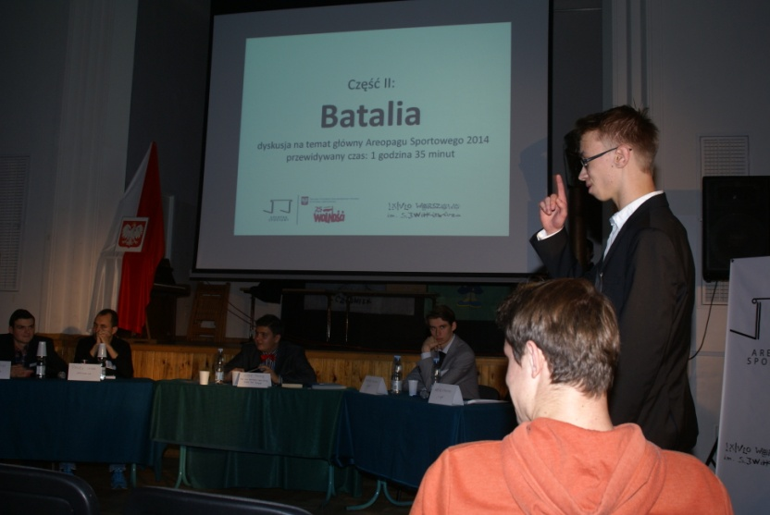
Po krótkiej przerwie rozpoczęła się druga, a zarazem najważniejsza część Areopagu Sportowego 2014, czyli Batalia. Podczas tej rundy dyskusji, uczestnicy wydarzenia skupili się na temacie głównym tegorocznego panelu dyskusyjnego, który skoncentrował swoje zainteresowanie na dzisiejszym postrzeganiu idei olimpizmu. Choć igrzyska olimpijskie pozostają bezapelacyjnie najważniejszą imprezą sportową naszych czasów, to jednak coraz mniej krajów jest chętnych do organizacji tak prestiżowego wydarzenia. Goście Specjalni oraz Dyskutanci wykazali się olbrzymią znajomością sytuacji geopolitycznej dzisiejszego świata, biorąc pod uwagę praktycznie każdą dziedzinę życia. Wśród kluczowych przykładów wydarzeń i obszarów geopolitycznych wymienionych podczas polemiki można było się spotkać, m. in. z aktualną sytuacją na wschodzie Ukrainy, gospodarką opartą na ropie naftowej, łamaniem praw człowieka w wybranych krajach świata oraz ze zwiększoną ingerencją państw autorytarnych w igrzyska olimpijskie. Duża część Batalii została poświęcona sprawom komercji i jej wpływu na organizację igrzysk olimpijskich na początku XXI wieku. Część Dyskutantów wyraziła swoją aprobatę wobec kontynuacji idei olimpizmu barona Pierre de Coubertin’a, która ograniczała stopień komercjalizacji igrzysk. Natomiast pojedynczy uczestnicy uważali, że organizacją tego typu wydarzenia sportowego powinny się zajmować wyspecjalizowane organizacje publiczne, a nie instytucje państwowe, co pobudziło całą aulę do burzliwej polemiki. Uczestnicy Areopagu byli tak chętni do kontynuowania dyskusji, że Batalia została wydłużona o kilkanaście minut względem głównego harmonogramu.
Na auli LO im. Witkiewicza dochodziło do wielu ciekawych wymian zdań między uczestnikami

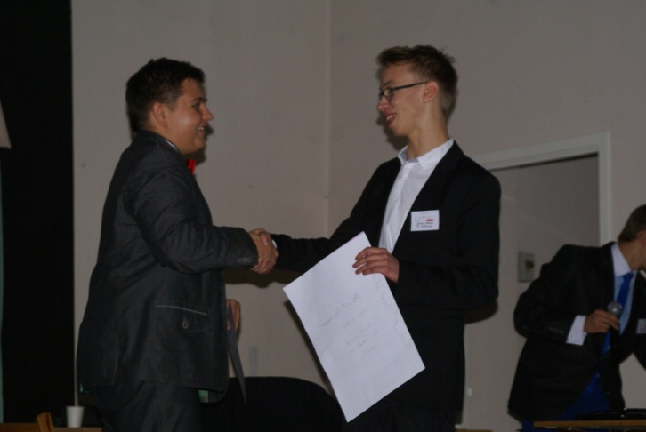
Na samo zakończenie Areopagu Sportowego 2014 uczestnicy wzięli udział w dodatkowej porcji dyskusji, czyli w Dogrywce. Najpierw został przedyskutowany temat wątpliwości przy działalności MKOl i innych organizacji sportowych, mających wpływ na kształt sportu w XXI wieku. Następnie Dyskutanci mogli skorzystać z prawa do dodatkowych pytań do Gości Specjalnych oraz do Moderatora Panelu Dyskusyjnego. Po zadaniu kilku kluczowych pytań, Prezes Biura Organizacyjnego Hubert Taładaj około godziny 16:00 zamknął panel dyskusyjny premierowej edycji Areopagu Sportowego. Po zakończeniu dyskusji doszło do wręczenia podziękowań dla Gości Specjalnych oraz certyfikatów uczestnictwa dla Dyskutantów. Została także przyznana specjalna nagroda „Złotego Asa” dla najlepszego dyskutanta „AS” 2014. Został nim wybrany Joachim Martecki z XXI Liceum Ogólnokształcącego im. Hugona Kołłątaja w Warszawie. Po wręczeniu nagród Prezes Biura Organizacyjnego Areopagu Sportowego przedstawił tematy główne i poboczne drugiej edycji „AS” planowanej na wrzesień 2015 roku. Uczestnicy Areopagu 2015 zajmą się kwestiami związanymi z pozytywnym dopingiem społecznym oraz negatywnym dopingiem chemicznym. Tym akcentem oficjalnie zakończył się Areopag Sportowy 2014! Zapraszamy serdecznie za rok do „Witkacego”!
Prezes „AS” Hubert Taładaj i Złoty As Areopagu 2014 Joachim Martecki (od lewej)

Hubert Taładaj
Prezes Biura Organizacyjnego Areopagu Sportowego
Uczeń LXIV Liceum Ogólnokształcącego im. Stanisława Ignacego Witkiewicza w Warszawie
AREOPAG SPORTOWY 2014
organizowany pod Patronatem Prezydenta Rzeczypospolitej Polskiej
Bronisława Komorowskiego „25 lat Wolności”
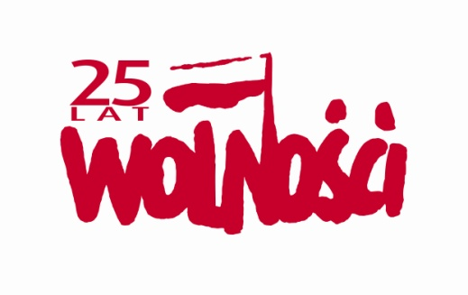
ORGANIZATOR (LXIV Liceum Ogólnokształcącego im. Stanisława Ignacego Witkiewicza w Warszawie)

GŁÓWNI PATRONI MEDIALNI (Warszawska Gazeta Licealna „W ogóle”, SKOKInews.com)

SPONSORZY (Samorząd Uczniowski LXIV LO, Jan Piekarz)

PARTNER (Polskie Towarzystwo Ekonomiczne)

PATRON MEDIALNY („Perspektywy”)

